המכללה האקדמית להנדסה בראודה 
המחלקה להנדסת תוכנה - מבוא למחשוב ענן
פרויקט - מועד הגשה: 10.2.26
קישור למחברת ההגשה: | https://colab.research.google.com/drive/1pNrwnT8TqArCT698F-rvL9XJuWPre7Lg#scrollTo=kzH7SOWehqXb
קישור לתיקיית גיט: | https://github.com/ykhier/Cloud-Computing-Cat

1. מהות המוצר ומרכיביו:
PurrFarm היא מערכת ענן חכמה לניטור וניהול בריאות צמחים, המשלבת טכנולוגיות Cloud, בינה מלאכותית (AI), (IOT) וניתוח נתונים.
המערכת בנויה כיישום מודולרי, כאשר כל מודול אחראי לפונקציונליות ייעודית, תוך שמירה על הפרדה לוגית וגמישות להרחבה עתידית.

1.1 מודולים ופיצ'רים מעניינים
Dashboard:
מציג תמונת מצב עדכנית של הצמח האחרון שנסרק כולל נתוני מזג אוויר נוכחיים ותחזית ל 7 ימים.
בנוסף גם כן מרכז מידע ממספר מקורות (API, IOT, AI) במקום אחד.
Upload Image:
העלאת תמונת צמח באמצעות ממשק פשוט. ניתוח התמונה בעזרת מודל בינה מלאכותית לזיהוי מחלות. חילוץ שם הצמח וסוג המחלה. שמירת תוצאות הסריקה בענן (Firebase Realtime Database). מעבר אוטומטי לדשבורד לאחר ניתוח מוצלח.
Analysis History:
שמירה של הסריקות שבוצעו במערכת. הצגת תמונה, מיקום ואבחון לכל סריקה. מאפשר מעקב לאורך זמן והשוואת מצבים. תורם לניתוח מגמות וזיהוי החמרה או שיפר במצב הצמח.
IOT Sensors:
קליטת נתונים מחיישנים ( טמפרטורה, לחות, לחות קרקע). הצגת נתונים בזמן אמת. גרפים של דגימות יומיות, ממוצעים יומיים וניתוח תדירויות. יישום לוגיקת עיבוד נתונים. שמירה בענן עם מדיניות שמירת נתונים.
Search Engine Index and RAG:
מנוע חיפוש מבוסס RAG. שימוש באינדקס הפוך לאיתור מאמרים מדעיים רלוונטיים. שליפת מידע ממקורות אמינים בלבד. יצירת תשובות על ידי AI על בסיס התוכן שנשלף. מבטיח תשובות מבוססות ידע ולא ניחשוים.
Ask AI:
צ'אט AI ידידותי למשתמש. מאפשר שאלות כלליות על צמחים, מחלות ושימוש במערכת. מספק הסברים, הכוונה וניווט בתוך האפליקציה. משלים את מנוע החיפש אך אינו מחליף אותו.
Gamification:
מערכת משימות יומיות וניקוד. עידוד שימוש עקבי המערכת לאורך זמן. חיזוק מעורבות וחוויית משתמש.

1.2 microservices שנעשה בהם שימוש
מפורט בסעיף 5 בהמשך המסמך
1.3 KPI מרכזיים
מפורט בסעיף 6 בהמשך המסמך
1.4 ניתוח נתוני עתק
בחרנו להתמקד במערכת הIoT בניתוח שכיחות (Frequency Analysis) ובהצלבת נתונים (Cross-Section) של המידע שנצבר ב-DB. המטרה הייתה לצאת מהתבנית של גרף רציף על ציר זמן ולבצע חיתוך רוחב המזהה דפוסי התנהגות ויציבות במערכת.
תהליך העיבוד בוצע במחלקה IoTAnalyticsService ופעל לפי לוגיקת MapReduce:
- שלב ה-Map: ביצענו שליפה של הרשומות ההיסטוריות ומיפוי שלהן לרשימות שטוחות עבור כל חיישן בנפרד. בשלב זה פירקנו את המבנה ההיררכי והתעלמנו ממימד הזמן כדי ליצור מאגר נתונים גולמי לעיבוד מקבילי.
- שלב ה-Reduce: הפונקציה ביצעה אגרגציה לפי ערך המדידה. המערכת קיבצה ערכים זהים וספרה את מספר המופעים של כל אחד מהם. התוצאה היא מילון הממפה בין הערך שנמדד לכמות הפעמים שהופיע במאגר.
ניתוח דפוסי שגרה (Frequency Analysis) ה3 גרפים המוצגים למטה מבטאים את תוצאת ה-Reduce עבור 10 הימים האחרונים. בגרפים רואים בציר ה-X את הערך שנמדד ובציר ה-Y את השכיחות שלו. חיתוך זה מאפשר לנו לזהות את "מצב השגרה" בחווה. למשל, בגרף הטמפרטורה (האדום) ניכר ריכוז משמעותי סביב 20-21 מעלות המעיד על יציבות אקלימית, לעומת פיזור רחב יותר בערכי הלחות המעיד על תנודתיות בסביבה זו.
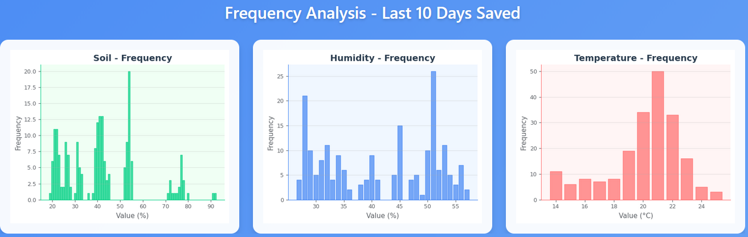
(גרף חיתוך נתונים שהוצג בתרגיל בית הקודם, לא חלק מהמערכת)
ניתוח חיתוך רב-ממדי (Multivariate Cross-Section) הגרף המוצג למטה כדי להעמיק את התובנות, יצרנו ויזואליזציה המשלבת את שלושת המימדים לגרף אחד: ציר X (טמפרטורה), ציר Y (לחות אוויר) וצבע הנקודה (לחות קרקע). מהגרף עולות שתי תובנות מרכזיות לגבי התנהגות המערכת האוטונומית:
- מתאם אקלימי הפוך (Inverse Correlation): ניתן לראות בבירור את הפיזור האלכסוני משמאל-למעלה לימין-למטה. דפוס זה מאשר את התקינות הפיזיקלית של החיישנים – ככל שהטמפרטורה עולה, הלחות היחסית באוויר יורדת.
- זיהוי אירועי השקיה (The Blue Cluster): הממצא המעניין ביותר הוא ריכוז הנקודות הכהות (כחולות) בחלקו התחתון של הגרף. נקודות אלו מייצגות רגעים בהם האוויר היה חם ויבש (טמפרטורה גבוהה, לחות נמוכה), אך הקרקע הייתה רוויה במים (צבע כהה). זוהי הוכחה ויזואלית לכך שמערכת ההשקיה הופעלה כנראה הופעלה בזמן זה.
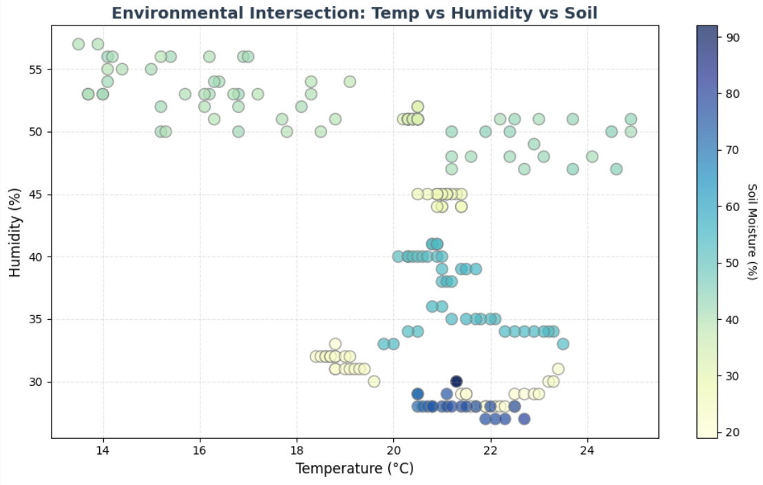
2. ארכיטקטורת המערכת
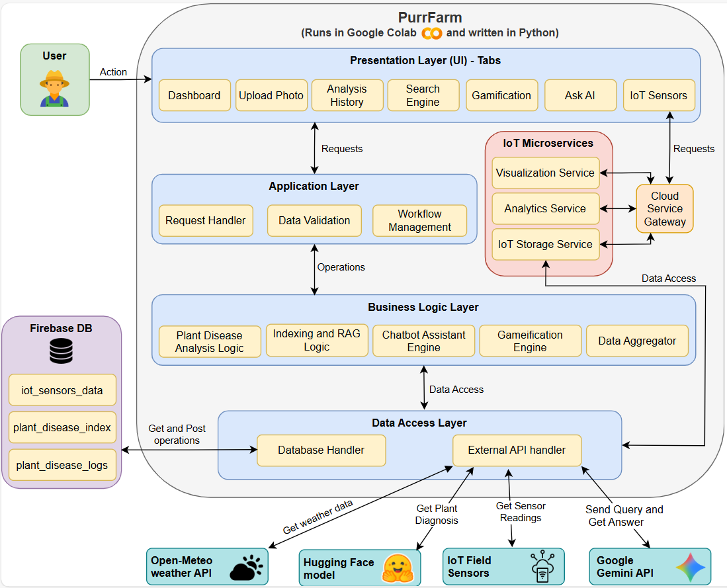
2.1 תרשים ומאפיינים מרכזיים (מעודכן)
המערכת PurrFarm מיושמת על פי ארכיטקטורת שכבות (Layered Architecture) בשילוב תבנית Microservices עבור רכיב ה-IoT. הארכיטקטורה נבחרה מכיוון שהמערכת בנויה כיישום Jupyter Notebook עם ממשק משתמש שכבתי, כאשר כל שכבה מטפלת בתחום אחריות ספציפי: הצגת נתונים למשתמש, ניהול תעבורת מידע, לוגיקה עסקית מורכבת וגישה למקורות מידע חיצוניים.
להלן פירוט השכבות והקוד המתייחס:
- שכבת הצגה (Presentation Layer - UI) השכבה ממומשת באמצעות ipywidgets ומכילה ממשק גרפי מבוסס Tabs, המפריד בין הפונקציונליות השונה של המערכת. רכיבי UI עיקריים:
- Dashboard: (מימוש: create_dashboard_tab) מציג תמונת מצב אחודה: נתוני מזג אוויר בזמן אמת והצמח האחרון שנסרק.
- Upload Photo: (מימוש: create_plant_upload_form) טופס המאפשר העלאת תמונת צמח, הזנת מיקום ושליחה לניתוח.
- Analysis History: (מימוש: render_ai_analysis_tab, refresh_ai_tab) מציג גריד ויזואלי של כל הסריקות הקודמות שנשמרו ב-Firebase.
- Search Engine:
(מימוש: build_plant_disease_search_widget) ממשק חיפוש המאפשר למשתמש לשאול שאלות ולקבל תשובות מבוססות מאמרים (RAG).
- Gamification:(מימוש: build_gamification_tab) מסך משחוק המציג משימות יומיות, חנות וירטואלית, ניקוד וניהול Badges.
- Ask AI: (מימוש: build_gemini_tab) ממשק צ'אט (Chatbot) להתייעצות כללית או ספציפית על המערכת מול מודל AI.
- IoT Sensors: (מימוש create_iot_sensors_tab) מציג דשבורד חיישנים חי עם גרפים ומדדים ויזואליים.
- מודול IoT Microservices תת-מערכת ייעודית המנהלת את עולם החיישנים בארכיטקטורה מבוזרת לוגית (Logical Microservices) כדי לאפשר גמישות והפרדת תלויות:
- Cloud Service Gateway: מחלקה המשמשת כ-Message Broker מרכזי. היא מנתבת בקשות בין השירותים השונים (Storage, Analytics, Visualization) מבלי שהם יכירו זה את זה ישירות (Decoupling).
- IoT Storage Service: אחראי על ה-ETL: שליפת נתונים גולמיים מהחיישנים, שמירתם ב-Firebase וניהול מדיניות שמירת נתונים (Retention).
- IoT Analytics Service: מבצע עיבוד נתונים, חישובי ממוצעים וניתוח תדרים (MapReduce מופשט) על המידע שנאסף.
- IoT Visualization Service: אחראי על יצירת הגרפים והמחוונים (Gauges) להצגה ב-UI.
- שכבת יישום (Application Layer)
- Request Handler: רכיב המאזין לאירועי משתמש (כגון לחיצה על btn_search.on_click או העלאת תמונה) ומנווט לפונקציה המתאימה בלוגיקה העסקית.
- Data Validation: בדיקת תקינות הקלט לפני עיבוד. לדוגמה: וידוא שהמשתמש הזין טקסט בחיפוש או העלה קובץ תמונה תקין לפני שליחה לשרת.
- Workflow Management: ניהול רצף הפעולות. לדוגמה: לאחר העלאת תמונה -> בצע אנליזה -> שמור בדאטה בייס -> רענן את הדשבורד -> עבור לטאב התוצאות.
- שכבת לוגיקה עסקית (Business Logic Layer)
- Plant Disease Analysis Logic: שימוש במודל transformers (ספריית HuggingFace) לניתוח תמונה וסיווג המחלה או זיהוי הצמח כבריא.
- Indexing and RAG Logic: מנוע אחזור מידע (Retrieval-Augmented Generation). הפונקציה rag_answer מבצעת אינדוקס של מאמרים, מחפשת את הרלוונטיים ביותר לשאילתה, ומזריקה אותם כקונטקסט למודל השפה (LLM) לתשובה מדויקת.
- Chatbot Assistant Engine: מנוע השיחה (ask_gemini_final) המנהל את התקשורת מול Google Gemini API, כולל הזרקת System Prompt ייעודי להנחיית המודל.
- Gamification Engine: מנוע חוקים המנהל את מצב השחקן (state), מחשב זכאות לנקודות (Coins), עליה בדרגות (Badges), וניהול רכישות בחנות (Boosts/Reroll).
- Data Aggregator: רכיב המאחד מידע ממקורות שונים (כגון שילוב נתוני מזג אוויר חיצוניים עם נתוני סריקות אחרונות מה-DB) לצורך הצגה אחודה בדשבורד.
- שכבת גישה לנתונים (Data Access Layer)
- External API Handler: רכיב המרכז את כל הקריאות לשירותים חיצוניים באמצעות ספריית requests. כולל קריאות ל-Open-Meteo (מזג אוויר), Google Gemini, שרת ה-IoT, ומודלים של HuggingFace.
- Database Handler: רכיב המנהל את התקשורת מול Firebase Realtime Database באמצעות firebase_admin. מטפל בפעולות CRUD (יצירה, קריאה, עדכון ומחיקה) עבור לוגים של מחלות, אינדקס מאמרים ונתוני חיישנים היסטוריים.
- רכיבים חיצוניים ומקורות מידע
- Firebase Realtime Database: מסד הנתונים המרכזי המאחסן את נתוני החיישנים (iot_sensors_data), אינדקס המאמרים (plant_disease_index) ולוגים של סריקות (plant_disease_logs).
- Google Gemini API: מודל השפה (LLM) המספק את הבינה מאחורי הצ'אטבוט ומנוע ה-RAG.
- HuggingFace Model: מודל AI מאומן מראש המשמש לזיהוי וסיווג מחלות בצמחים מתוך תמונות.
- IoT Field Sensors: שרת חיצוני המספק נתונים גולמיים מחיישני השטח (לחות, טמפרטורה, קרקע).
- Open-Meteo Weather API: שירות חיצוני המספק תחזית מזג אוויר מבוססת מיקום גיאוגרפי.

2.2 Use case מעודכן של פונקציונליות המערכת.
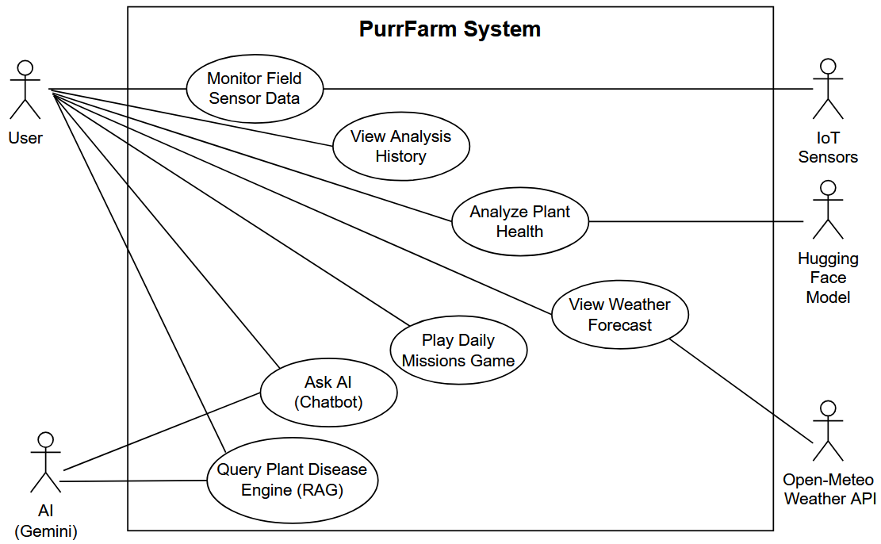

2.3 דרישות פונקציונליות
- המערכת תאפשר העלאת תמונות.
- המערכת תאפשר קבלת נתונים על צמחים.
- המערכת תאפשר לנתח נתונים על הצמחים.
- המערכת תאפשר הצגת נתונים על הצמחים.
- המערכת תאפשר הצגת משימות יומיות.
- המערכת תאפשר מענה מבוסס בינה מלאכותית.
- המערכת תאפשר ניהול משחוק.

3. דרישות לא פונקציונליות - אתגרים איתם הפרויקט מתמודד (מסווגים לפי קישור WIKIPEDIA).
- הנתונים יתקבלו דרך חיישנים שישלחו בIoT, זמן הקבלה לא יעלה על 5 שניות. (Latency)
- ניתוח הנתונים מתמונות דרך הAI יתבצע תוך 8 שניות. (Performance)
- הנתונים המוצגים: היסטוריה של מצב הצמחים, מגמות, והשוואות. (Usability)
- המשימות היומיות מכילות מידע הנוגע להשקיית הצמחים, שיפור בריאות הצמחים ואחזקתם. (Usability)
- שמירה על עקביות ואמינות המידע המוצג למשתמש, גם כאשר המידע מתקבל ממקורות שונים. (Reliability)
- הצגת מקור המידע למשתמש (מאמרים, ידע כללי מבינה מלאכותית, או אי-רלוונטיות), לצורך חיזוק אמון ושקיפות.(Transparency)
- הנגשת מערכת מורכבת ואלגוריתמים מתקדמים בצורה ברורה ופשוטה למשתמש הקצה. (Usability)

אתגרים שעלו לנו במהלך העבודה:
- טיפול בתמונות ללא אחסון בתשלום
אחד האתגרים היה להציג תמונות שנסרקו גם לאחר רענון המערכת בלי להשתמש בשירותי אחסון בתשלום כדי להתמודד עם זה השתמשנו בהמרת התמונות ל Base64 ושמירתן כמחרוזת במסד הנתונים בצורה זו ניתן להחזיר את התמונה כURL ישירות לתוך תגית img ולהציג אותה מחדש ללא תלות בשירות חיצוני.
- בניית אינדקס הפוך על בסיס Abstract ו-Introduction
כמות המידע במאמרים הייתה גדולה וחיפוש ישיר בכל הטקסטים היה איטי ולא יעיל לכן בנינו אינדקס הפוך (Inverted Index) הנשמר ב־Firebase אשר נבנה מתוך חלקי ה-Abstract וה-Introduction של כל מאמר, חלקים אלו מכילים את מילות המפתח והרעיון המרכזי של המאמר ולכן מאפשרים התאמה מהירה ומדויקת בין שאילתת המשתמש למאמרים הרלוונטיים.
- שילוב מנגנון RAG ליצירת תשובות מבוססות מקורות
אחד האתגרים המרכזיים בבניית מערכת ה-RAG היה התאמת תהליך אחזור המידע (Retrieval) כך שיחזיר מאמרים רלוונטיים באופן עקבי ולא יפיק תשובות כלליות, אתגר נוסף היה הבטחת יצירת תשובות המבוססות אך ורק על מקורות אמיתיים מתוך המאמרים, ולא על ידע כללי של המודל לשם כך הוגדר מנגנון עבודה ברור שבו תחילה נבחרים מאמרים רלוונטיים מתוך האינדקס לאחר מכן נשלף מהם תוכן טקסטואלי ורק אז המודל מייצר תשובה מוגבלת למידע זה ומצורפים אליה מקורות.
- ארגון מבנה הקוד ומניעת סרבול
בתחילת העבודה הקוד היה מרוכז בתא אחד וכתוצאה מכך הפך למסורבל וקשה לקריאה כדי להתמודד עם בעיה זו בוצעה חלוקה של הקוד למספר תאים נפרדים כאשר כל מסך במערכת ממומש בתא ייעודי עם כותרת ברורה ובנוסף הוגדר תא נפרד עבור קוד ה־CSS, חלוקה זו שיפרה את קריאות הקוד והקלה על איתור רכיבים שונים במערכת ואפשרה המשך פיתוח ותחזוקה בצורה מסודרת וברורה.

4. ביקורת עמיתים אשר ניתנה במהלך הסטודיו (שבוע 9) וכיצד התמודדנו איתה וחישוב ציון SUS
במהלך הסטודיו (שבוע 9) קיבלנו מספר הערות משוב מעמיתים אשר סייעו לנו לחדד ולשפר את המערכת ,חלק מההערות יושמו במערכת וחלקן נבחנו והוחלט שלא לממשן בשלב זה בהתאם לאופי המערכת ולשלב הפיתוח.

הערות משוב | האם התבצע שינוי באפליקציה בעקבות ההערה? | נימוק
צריך להוסיף גרף אחד לדשבורד שמתאר את המצב בכללי | לא | החלטנו כי להוסיף גרפים רק לחלק של הIoT מכיוון ששם יש אפשרות לנטר את השינוי בין הדגימות האחרונות, בדשבורד אין לנו יותר מדי מה לנטר ולהחזיר מידע עליו אז השארנו אותו פשוט ועומד בדרישות המערכת
ניתן להוסיף עיצוב וצבעוניות | כן | הוספנו צבעים לכפתורים ולהודעות שמוחזרות למשתמש כפידבק
צריך לחבר את הIOT לפיירבייס | כן | ביצענו את החיבור, מרגע זה הנתונים של הiot נשמרים קודם כל בfirebase ורק לאחר מכן מתעדכנים במסך
הגדלת הכתב | כן | הגדלנו את הכתב גם של הטקסט וגם של הכותרות כך שיהיה יותר ברור
מעבר ל AI analysis לא ברור | כן | שינינו את השם של הtab שיהיה Analysis history כך שיהיה יותר ברור מה המסך מכיל.
כתיבת מיקום לכל צמח | כן | חייבנו רשימת מיקום עבור כל צמח שנסרק
בדף של העלאת תמונה לעבור דף ישר לניתוח או להציג באותו דף לא שהמשתמש יצטרך לעבור לדף אחר | כן | לאחר העלאת תמונה המשתמש מגיע ישר למסך dashboard מבלי צורך לעבור לשם ידנית

הציון SUS הממוצע של 19 המשתמשים היה: 90.39
משמעות הציון (שגבוה מהממוצע 68):
המערכת מציגה רמת שימושיות גבוהה מאוד, עם רוב המשתמשים שמעריכים אותה כקלה לשימוש וללא צורך בתמיכה טכנית משמעותית. התוצאות מצביעות על ממשק אינטואיטיבי עם עקביות פונקציונלית טובה

5. שימוש ב -microservices (תרגול 8)- עליכם לעשות שימוש לפחות בשניים. פרטו באילו שירותים עשיתם שימוש, ומה היתרון בשימוש בשירותים אלו. (10 נקודות)

השירותים שמומשו (אפשר למצוא במחברת בחלק של IoT Form):
  - IoTStorageService - שירות אחסון נתונים
שירות זה אחראי על כל מה שקשור להבאת נתונים ושמירתם. הוא מבצע קריאות ל-API חיצוני של החיישנים, מעבד את התגובה, ושומר את הנתונים ב-Firebase.
בנוסף, השירות מנהל מנגנון של rolling window שמוחק נתונים ישנים מעבר ל-10 ימים.
היתרון המרכזי בהפרדה הזו הוא שכל הלוגיקה של גישה לנתונים מרוכזת במקום אחד. אם בעתיד נרצה להחליף את Firebase לבסיס נתונים אחר, או לשנות את מבנה ה-API, נצטרך לשנות רק את השירות הזה בלי לגעת בשאר המערכת.
  - IoTAnalyticsService - שירות אנליטיקה
שירות זה מכיל את כל הלוגיקה העסקית של עיבוד הנתונים. הוא מחשב את הסטטוס הנוכחי של החיישנים, מבצע חישובי ממוצעים יומיים, ומריץ ניתוח תדירות בגישת MapReduce על הנתונים ההיסטוריים.
השירות הזה הוא לא שומר מידע בעצמו אלא תמיד פונה לשירות האחסון כשהוא צריך נתונים. זה מקל מאוד על בדיקות ועל הרחבה עתידית, כי אפשר להוסיף חישובים חדשים בלי לדאוג לסנכרון של מצב פנימי.
  - IoTVisualizationService - שירות הצגה
שירות זה אחראי על הצגת הנתונים למשתמש. הוא יוצר את הגרפים השונים, בונה את הגלגלי תצוגת הנתונים בזמן אמת, ומרכיב את כל הממשק של טאב החיישנים.
ההפרדה הזו מאפשרת לשנות את העיצוב או להוסיף סוגי תצוגה חדשים בלי לגעת בלוגיקה של החישובים או באחסון.
תקשורת בין השירותים:
השירותים מתקשרים ביניהם דרך CloudServiceGateway שמשמש כנקודה מרכזית לניתוב בקשות. במקום שכל שירות יכיר ישירות את השירותים האחרים, הוא פונה ל-Gateway ומבקש ממנו להפעיל פעולה מסוימת. זה דומה לאופן שבו API Gateway עובד בסביבות ענן אמיתיות.
יתרונות הארכיטקטורה:
הפרדה זו מיישמת את עקרון האחריות הבודדת - כל שירות מתמקד במשימה אחת ועושה אותה טוב. זה מקל על תחזוקה כי באג בקוד של הויזואליזציה לא יכול לפגוע בלוגיקת האחסון. זה גם מקל על הרחבה כי הוספת שירות חדש, למשל שירות התראות, לא דורשת שינויים בשירותים הקיימים - רק רישום ב-Gateway.

6. מהם ה -KPI הרלוונטיים בפרויקט שלכם? הסבירו. (10 נקודות)
- Latency - הזמן מרגע קליטת הנתונים מהחיישנים ועד להצגתם ב-Dashboard לא יעלה על 5 שניות.
סיבה: מדד זה הינו קריטי במערכות שמתעדכנות בזמן אמת, שכן ערך המערכת נמדד ביכולתה לשקף תמונת מצב עדכנית ומיידית. Latency גבוה בטעינה הראשונית או בעת ביצוע Refresh פוגע בחוויית המשתמש ועלול להוביל לחוסר אמון בנתונים המוצגים. רף של 5 שניות מאזן היטב בין אילוצי התקשורת לבין הצורך בתגובתיות מהירה הנחוצה לתפעול שוטף ותקין.
- System Uptime Percentage - זמינות המערכת תעמוד על 99% לפחות לאורך כל תקופת הפעילות.
סיבה: מערכת IoT המנטרת תנאי גידול חייבת להיות זמינה באופן רציף כדי לאפשר לחקלאי קבלת החלטות בזמן אמת. יעד של 99% הוא הסטנדרט המקובל בתעשייה לשירותי SaaS, והוא מבטיח כי זמן ההשבתה המצטבר כתוצאה מתקלות או תחזוקה לא יעלה מעל שעה בחודש. עמידה ביעד זה הכרחית לשמירה על אמינות המערכת והבטחת רציפות תפעולית (כל זה בהינתן מגבלות Colab שהתוכנית רצה כאשר המשתמש ירצה לפחות).
- Response Time - עיבוד ואבחון תמונת צמח תוך פחות מ-8 שניות.
הסבר: המערכת מבצעת פעולה מורכבת שכוללת העלאת תמונה למסד נתונים, ניתוח שלה על ידי מודל AI ושליפת נתונים לdashboard. למרות החישובים הרבים שהמערכת עושה ברקע, חשוב שהמשתמש בשטח יקבל תשובה מהירה כדי שהעבודה שלו תהיה יעילה. זמן של 8 שניות הוא פשרה טובה, מספיק זמן כדי שהשרת יעבד את המידע כמו שצריך, אבל מספיק מהיר כדי שהמשתמש לא יאבד סבלנות בזמן ההמתנה.

7 . תיק תחזוקה – תיאור של כל הקבצים והאובייקטים המרכזיים, ותיעוד קצר של כל פונקציה בקוד.
תיק תחזוקה
https://docs.google.com/document/d/1i64PnFztOv4mIAZohuBq9KuF8BSSarjBLRjeKXztM9Y/edit?usp=sharing

8. תיק למשתמש , הכולל הסבר כללי על המערכת , פירוט מסכים, מעברים בין מסכים והסבר על טעויות אפשרויות.
https://docs.google.com/document/d/1lpnMBhQ9b1zPUv1mcoG6Y3r0U3YAf1Nw/edit?usp=drive_link&ouid=105141011556593630119&rtpof=true&sd=true

9. טבלה שמתייחסת למשובים שקיבלנו בהצגה של שבוע 12 שקיבלנו:
הערת משוב | האם לדעתכם יש צורך בשינוי במערכת בעקבות ההערה? | נימוק
לעצב את מסך עליית תמונה | לא | העיצוב של המסך הוא אמנם פשוט אבל לדעתנו מקל על המשתמש, קל לדעתנו להבין מה לעשות באופן מיידי ללא  התעסקות מיותרת שהוספת עיצוב עלולה לפגוע.
שאר המשובים היו חיוביים ולא מצאנו הערות לשיפור

11. התייחסות למשוב שקיבלתם בשבוע 13 – code review – יש להגיש את המשוב שקיבלתם מהצוות השני בחלק הקבוצתי , ולכתוב התייחסות מתאימה:לכל הערה, יש לרשום אותה ולציין האם נעשה שינוי בקוד בעקבות זאת.

הערה | תגובה | האם בכוונת הצוות לבצע שינוי בעקבות ההערה? יש לפרט. אם כן, מה השינוי. אם לא, מדוע
פשטות | הקוד מכיל עיצובים באמצעות ipywidgets וhtml עם css, מה שגורם לו להיות דיי ארוך למרות החלוקה, אולי כדאי לשלב שימוש בgradio או באמצעי עיצוב שונה חיצוני על מנת שיהיה פחות עמוס. | לא מתוכנן שינוי  אנחנו מעדיפים את הזמינות והחוסר תלות בספרייה חיצונית/ספק חיצוני על חשבון הפשטות בשימוש באחד כזה, עקב חשש שהמערכת לא תעבוד במידה והספק לא זמין או שצריך לעדכן דברים עקב שינויים שהוא ביצע, החוסר תלות יותר חשובה לנו עקב כך.
מימוש | קוד מבצע את הנדרש באופן מלא ועקבי עם דרישות המערכת. | לא מתוכנן שינוי  הביקורת על המימוש חיובית.
מודלריות | ישנה חלוקה ברורה למחלקות שונות בהתאם לתפקיד (כמו אחסון, אנליטיקה וממשק) וגם הפרדת הcss והספריות מהקודים שבונים את המסכים נראית טובה. | לא מתוכנן שינוי  הביקורת על המודולריות חיובית.
יעילות | הקוד שלהם מבצע את המטלות הנדרשות בצורה יעילה ומהירה בסביבת העבודה הנוכחית. למחברת לא לקח יותר מדי זמן לעלות. | לא מתוכנן שינוי  הביקורת על היעילות חיובית.
באגים | לא מצאנו רגעים לא צפויים בהתנהגות הקוד, המערכת עבדה בצורה חלקה בהרצות שביצענו. | לא מתוכנן שינוי  הצוות הבודק לא מצא באגים או דברים במערכת שדורשים תיקון.
טיפול בשגיאות | כן יש התראה על שגיאות כשהמשתמש מזין קלט לא תקין/חסר מוצגת הודעה ברורה שמנחה מה לתקן. ראינו את זה בהעלאת תמונה שכאשר לא צירפנו את כל מה שדרוש זה הנחה אותנו מה חסר.  כן ישנו שימוש במנגנון תפיסת שגיאות, יש TRY-CATCH עבור קריאות למסד הנתונים.  השגיאות מסודרות כך שקל לזהות איפה הבעיה ולתקן אותה לפי cell ולא צריך להסתכל על כל המערכת ולכן הבדיקה ודיבוג הקוד נוחים.  הודעות המשתמש ברורות וידידותיות למשתמש בכך שההודעות קצרות, בשפה פשוטה, ומסבירות מה הבעיה ומה הפעולה הבאה שהמשתמש צריך לבצע. | לא מתוכנן שינוי  הביקורת על הטיפול בשגיאות הייתה חיובית.

12.בונוס 2 נק- רפלקציה אישית למילוי על ידי כל סטודנט בקורס על הפרויקט. נא למלא את השאלון בטופס:
https://docs.google.com/forms/d/e/1FAIpQLSfuoqW69m6aZDNnqOGHnwwffjUVEIxXcV7TMFF7Qng-aCTuZA/viewform

13. מקורות. יש לצטט את המקומות מהם אתם לוקחים את הנתונים השונים. יש לכלול פרומפטים לכלי AI, במידה והשתמשתם בהם.

מקורות שהשתמשנו בהם:
ויקיפדיה עבור סיווג הדרישות הלא פונקציונאליות
השתמשנו בכלי של Gemini, פרומפטים לדוגמה שהשתמשנו בהם (לצורך בעיקר ווידוא עבודה והתייעצות):
- *צירוף הקוד לשיחה ודיאגרמת use case מהסעיף בתרגיל*
היי ג'מיני סיימתי להכין את דיאגרמת הuse case עבור המערכת שלי שהיא בתוך מחברת colab שמצורפת לך בשיחה בתוך הקוד פייתון, אני רוצה שתבחן את הקוד ותתן לי חוות דעת אם יש מקום לשיפור הדיאגרמה, הוספה או אפילו הסרת תהליכים שלא נכונים, חשוב שתהיה אובייקטיבי ואל תרצה אותי, אני רוצה לראות עוד נקודת מבט על הדיאגרמה.
- *צירוף הקוד לשיחה ותיק תחזוקה של התרגיל הנוכחי*
היי ג'מיני, אני הכנתי תיק תחזוקה שבו אני אמור לשים תיאור של כל הקבצים והאובייקטים המרכזיים, ותיעוד קצר של כל פונקציה בקוד, אני רוצה שתעבור על הקוד בבקשה ותגיד לי אם שכחתי לתאר חלק מהקבצים או הפונקציות בקוד שיכול להיות שהתפספסו וצריך להוסיף.

